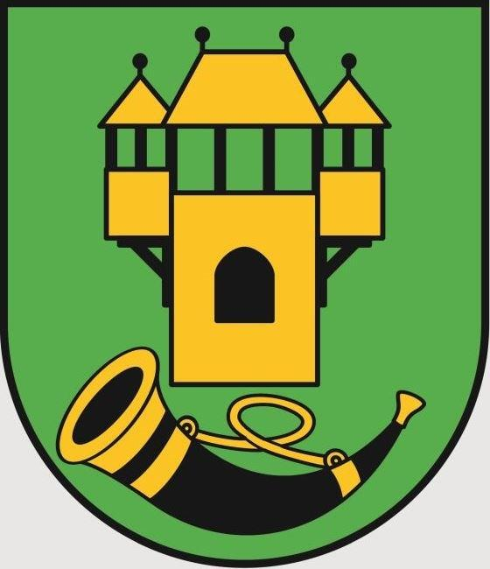

Sprawozdanie
z realizacji programu współpracy z organizacjami pozarządowymi oraz podmiotami, o których mowa w art. 3 ust. 3 ustawy o działalności pożytku publicznego i o wolontariacie na terenie Gminy Rozogi za 2020 rok.

Rozogi - marzec - 2021 r.
Zgodnie z zapisami art. 5a ust. 3 ustawy z dnia 24 kwietnia 2003 r. o działalności pożytku publicznego i o wolontariacie (Dz. U. z 2020 r. poz. 1057) Wójt Gminy Rozogi, w terminie do dnia 31 maja każdego roku zobowiązany jest przedłożyć sprawozdanie Radzie Gminy z realizacji programu współpracy za rok poprzedni.

Projekt Program współpracy z organizacjami pozarządowymi oraz podmiotami, o których mowa w art. 3 ust. 3 ustawy z dnia 24 kwietnia 2003 r. o działalności pożytku publicznego i o wolontariacie został przedłożony do konsultacji społecznych na stronie internetowej Biuletynu Informacji Publicznej Urzędu Gminy, na stronie internetowej gminy oraz wywieszony na tablicy ogłoszeń w Urzędzie Gminy w Rozogach.
W wyznaczonym terminie przeprowadzenia konsultacji, nie zgłoszono żadnych uwag, opinii i wniosków dotyczących przedłożonego projektu programu na rok 2020.

Projekt powyższego Programu współpracy został przedstawiony na posiedzeniach Komisji Rady Gminy i uchwalony Uchwałą Nr XIII/75/19 Rady Gminy Rozogi z dnia 30 października 2019 r. w sprawie uchwalenia programu współpracy Gminy Rozogi z organizacjami pozarządowymi oraz podmiotami, o których mowa w art. 3 ust. 3 ustawy o działalności pożytku publicznego i o wolontariacie na rok 2020.

W programie współpracy na 2020 rok zostały określone priorytetowe zadania, których realizację przez organizacje pozarządowe można dofinansować przez Gminę w formie wsparcia na zasadach określonych w ustawie w trybie otwartego konkursu ofert. Wskazane zostały także inne formy współpracy pozafinansowej.
Przedmiotem współpracy władz Gminy Rozogi, a organizacjami pozarządowymi oraz podmiotami prowadzącymi działalność pożytku publicznego była współpraca w określeniu potrzeb społecznych i sposobu ich zaspokajania, realizacji zadań Gminy w sferze pożytku publicznego oraz tworzeniu systemowych rozwiązań ważnych problemów społecznych.
Współpraca ta odbywała się w formie finansowej, poprzez udzielane wsparcie na współdziałanie w zakresie realizacji zadań własnych Gminy wynikających z potrzeb społeczności lokalnych oraz inicjatyw oddolnych, a także pozafinansowej poprzez możliwość korzystania z obiektów gminnych, informowania o możliwościach pozyskiwania środków pozabudżetowych, udziału w szkoleniach i specjalistycznym doradztwie (Lokalna Grupa Działania i Nidzicka Fundacja Rozwoju „Nida”), wzajemnego pozyskiwania informacji.

Realizując program współpracy w roku 2020 na realizację zadań publicznych Gminy, przeznaczono dotację w wysokości 10 000,00 zł.
Zarządzeniem Nr 5/20 Wójta Gminy Rozogi z dnia 10 stycznia 2020 r. został ogłoszony konkurs ofert dla organizacji pozarządowych, na dofinansowanie realizacji zadań z następujących zakresów:
1/ przeciwdziałania uzależnieniom i patologiom społecznym,
2/ organizacja działalności na rzecz rozwoju kultury, sztuki, ochrony dóbr kultury, podtrzymywania i upowszechniania tradycji,
3/ wspierania i upowszechniania kultury fizycznej,
4/ działania na rzecz integracji społeczności lokalnej.

Wysokość dotacji nie mogła przekroczyć 80% wartości całkowitego kosztu zadania.

Organizacje pozarządowe na wyżej wymieniony konkurs ofert na realizację zadań publicznych Gminy, złożyły 4 oferty na następujące rodzaje zadań:

1) organizacja działalności na rzecz rozwoju kultury, sztuki, ochrony dóbr kultury, podtrzymywania i upowszechniania tradycji, złożono 1 ofertę:
- Fundacja na Rzecz Wspierania Rozwoju Kreatywności oraz Rozwoju Twórczości Dzieci, Młodzieży i Dorosłych Kreolia-Kraina Kreatywności, Jerutki 81, 12-140 Świętajno,
2) wspierania i upowszechniania kultury fizycznej, złożono 2 oferty:
- Stowarzyszenie „Aktywni Razem”, Plac Jana Pawła II 1, 12-114 Rozogi,
- „Uczniowski Klub Sportowy SP Rozogi”, ul. Rynek 13, 12-114 Rozogi,
3) działania na rzecz integracji społeczności lokalnej, złożono 1 ofertę:
- Stowarzyszenie „Nasze Jutro”, Faryny 87, 12-114 Rozogi,
W wyniku przeprowadzonego postepowania konkursowego, przyznano dofinansowanie na realizację następujących zadań publicznych:

Lp. | Nazwa Oferenta | Rodzaj zadania | Tytuł zadania | Kwota  dotacji
1. | Stowarzyszenie „Aktywni Razem”, Plac Jana Pawła II 1, 12-114 Rozogi | Wspieranie i upowszechnianie kultury fizycznej | Klon biega dla zdrowia | 1 316,00
2. | Fundacja na Rzecz Wspierania Rozwoju Kreatywności oraz Rozwoju Twórczości Dzieci, Młodzieży i Dorosłych Kreolia-Kraina Kreatywności, Jerutki, 12-140 Świętajno | Organizacja działalności na rzecz rozwoju kultury, sztuki, ochrony dóbr kultury, podtrzymywania i upowszechniania tradycji | Kuźnia Talentów w Gminie Rozogi | 3 400,00
3. | Stowarzyszenie „Nasze Jutro”, Faryny 87, 12-114 Rozogi | Działania na rzecz integracji społeczności lokalnej. | Organizacja imprezy integracyjnej – Dzień Jagódki | 1 100,00
Ogółem przeznaczono kwotę 5 816,00 zł (słownie: pięć tysięcy osiemset szesnaście złotych).

Jedna oferta nie spełniła wymaganych kryteriów stosowanych przy ocenie merytorycznej ofert, określonych w dziale VII wyżej wymienionego Zarządzenia konkursowego i otrzymała poniżej 15 pkt. W związku z powyższym nie otrzymała dofinansowania:

Lp. | Nazwa Oferenta | Rodzaj zadania | Tytuł zadania
1. | „Uczniowski Klub Sportowy SP Rozogi”,  ul. Rynek 13,  12-114 Rozogi | Wspieranie i upowszechnianie kultury fizycznej | „Letni wyjazd szkoleniowy”

Jednak, z uwagi na ogłoszony i trwający okres pandemii, tylko jedna organizacja pozarządowa podpisała umowę i realizowała zadanie publiczne z zakresu: organizacja działalności na rzecz rozwoju kultury, sztuki, ochrony dóbr kultury, podtrzymywania i upowszechniania tradycji, która otrzymała dotację w wysokości 3 400,00 zł., z tego wydatkowano 3 060,00 zł., niewykorzystana kwota 340,00 zł został zwrócona do budżetu Gminy.

Ponadto na podstawie Uchwały Nr X/61/19 Rady Gminy Rozogi z dnia 04 lipca 2019 r. w sprawie określenia warunków i trybu finansowania zadania własnego Gminy Rozogi w zakresie wspierania rozwoju sportu (Dziennik Urzędowy Województwa Warmińsko-Mazurskiego z 2019 r. poz. 3638), Wójt Gminy Rozogi Zarządzeniem Nr 6/20 z dnia 10 stycznia 2020 r. ogłosił konkurs wniosków na realizację zadania własnego Gminy Rozogi w zakresie wspierania rozwoju sportu w 2020 r.
Na realizacje zadania przeznaczono kwotę 10 000,00 zł., wysokość dotacji nie mogła przekroczyć 80% wartości całkowitego kosztu zadania.

W wyniku ogłoszonego konkursu wpłynęły 2 wnioski, które spełniły wymogi zawarte w ogłoszeniu konkursowym i otrzymały następujące dofinansowanie:

Lp. | Wnioskodawca | Nazwa zadania | Kwota dotacji
1. | „Uczniowski Klub Sportowy SP Rozogi”, ul. Rynek 13, 12-114 Rozogi | „Udział zawodników UKS Rozogi w II Rundzie Wojewódzkiej Ligi Piłki Ręcznej w sezonie 2019/2020” | 3 200,00
2. | Uczniowski Klub Sportowy „SP KLON INDIACA”, Klon 96, 12-114 Rozogi | „15 Amatorski Turniej Indiaca w rocznicę odzyskania niepodległości pod patronatem WG Rozogi” | 1 296,00

Ogółem przeznaczono kwotę 4 496,00 zł (słownie: cztery tysiące czterysta dziewięćdziesiąt sześć złotych).
Umowę na realizację zadania podpisał tylko „Uczniowski Klub Sportowy SP Rozogi”, który otrzymał dotację w wysokości 3 200,00 zł, z tego wydatkowano; 2 952,25 zł, niewydatkowana kwota 245,75 zł została zwrócona do budżetu Gminy.

W złożonych sprawozdaniach z wykonania zadań publicznych zrealizowanych przez 2 organizacje pozarządowe dofinansowanych przez Gminę, działaniami objętych zostało tylko 39 osób, będących bezpośrednimi adresatami (beneficjentami) działań publicznych.

Trwający okres pandemii, przyczynił się do trudności w realizacji zadań publicznych przez organizacje pozarządowe, które w latach poprzednich podejmowały inicjatywy organizacji przedsięwzięć skierowanych do ogółu mieszkańców swoich miejscowości, a także włączały się w organizację imprez kulturalnych, oświatowych i sportowych organizowanych w środowisku lokalnym, gminnym i powiatowym.

Sporządził:
Inspektor – Teresa Gołyńska

